ALKALOÏDEN – Gerard Smits
Alkaloïden (van het Arabische al qualja, as van planten en het Griekse -oides, gelijkend) vormen een natuurlijke groep stikstof bevattende, meestal basisch reagerende stoffen.
Bereidingen uit alkaloïden-bevattende planten worden al gedurende 4000 jaar lang gebruikt als geneesmiddel, als pijlgif(curare) bij de jacht en in sjamanistische rituelen. Deze rituelen maakten en maken gebruik van hallucinogene alkaloïden. Wij zien dat bijvoorbeeld terug bij Don Juan, beschreven door Carlos Casteneda in de “Lessen van Don Juan” omstreeks 1970. In zijn boek een bestseller destijds beschrijft hij allerlei ervaringen, die hij opgedaan heeft met behulp van mescaline uit de peyote cactus. Via internet kun je nu innerlijke reizen boeken, waar bij sjamanistische sessies ayahuasca wordt gebruikt. Niet alleen planten, maar ook enkele schimmels maken alkaloïden. De bekendste is afkomstig uit het moederkoorn, dat op de halmen van granen groeit. Uit het moederkoorn heeft in 1938 de Zwitser Albert Hofmann het Lysergeenzuurdi-ethylamide (C₂₀H₂₅N₃O), bekend als LSD-25 of simpelweg lsd gesynthetiseerd. De stof is zeer bekend geworden bij de flower power beweging in de jaren eind zestig begin zeventig door het gebruik van lsd om een trip te maken. Er was zelfs een lsd “goeroe” de psycholoog Dr. Timothy Leary.
STIKSTOF huishouding bij Mens, Dier en Plant
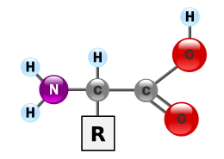
Bij mens en dier hebben wij bij de opbouw voornamelijk te maken met de synthese van eiwitten, de meest karakteristieke stoffen. Zij zijn opgebouwd uit verschillende aminozuren, die aan elkaar verbonden worden. Hiernaast zien wij een algemene structuurformule van een aminozuur. Wij zien een aminogroep NH₂ en een zuurgroep COOH.
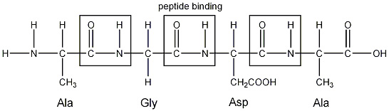
Bij verbinding van de verschillende aminozuren ontstaat een peptidenbinding, terwijl water bij elke binding afgescheiden wordt. Heel duidelijk is stikstof in het eiwit aanwezig.
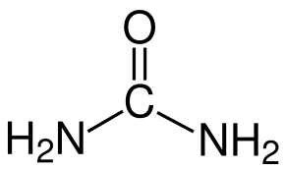
Als eiwitten afgebroken worden bijvoorbeeld bij de voedselvertering, dan ontstaan er in eerste instantie aminozuren die gebruikt kunnen worden voor de nieuwe synthese van eiwitten van de soort of het individu. Zolang er genoeg zuurstof aanwezig is, zijn deze stoffen niet giftig. Maar bij afbraak van eiwitten en aminozuren kunnen ook zeer giftige stikstofverbindingen ontstaan, waarin dan geen of weinig zuurstof meer aanwezig is. In het lichaam van mens en de meeste dieren wordt dit tegen gegaan en wordt het teveel aan stikstof in de lever omgezet in ureum, dat via de nieren uit het lichaam wordt afgescheiden.
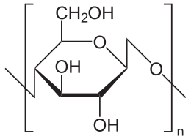
Bij de plant wordt bij de opbouw koolhydraten(mono-,di-, en polysachariden) gevormd. (C₆H₅)_{n}. Ze zijn de meest karakteristieke stoffen, die rechtstreeks uit de fotosynthese hun ontstaan vinden. Ook worden er eiwitten gevormd, die veelvuldig aanwezig zijn in het chlorofyl van het bladgroen. Bij de plant hebben wij voornamelijk met opbouw te maken. Bij het bloeiproces komt het afbraakproces op gang. En je kunt zeggen dat door de astrale inwerking van buiten af dit proces goed op gang komt, terwijl de etherische levensprocessen als het ware verlamd worden. Bij veel gifplanten treedt deze astrale inwerking en het daarmee gepaard gaande afbraakproces al in het bladbereik op. Vooral planten- eiwitten die stikstof bevatten, veranderen bij deze afbraak in gifvolle stikstofverbindingen, mede door het uittreden van zuurstof. Zo kunnen dan de alkaloïden ontstaan.
We onderscheiden:
Echte alkaloïden: Bijvoorbeeld Atropine, cocaïne en nicotine.
Deze bezitten een stikstofatoom in een ring en hun biosynthese is terug te voeren op één of meerdere aminozuren, zoals proline, tryptofaan en fenylalanine.
Proto-alkaloïden: Bijvoorbeeld colchicine en aconitine.
Deze bezitten een stikstofatoom buiten een ring en hun biosynthese is terug te voeren op één of meerdere aminozuren.
Pseudoalkaloïden: hun biosynthese is niet gebaseerd op aminozuren.
Bijvoorbeeld: caffeïne, efedrine, coniine etc.

Uitwerking van alkaloïden op mens en dier:

Op mens en dier hebben alkaloïden meestal toxische effecten. Het aangrijpingspunt van veel alkaloïden is het zenuwstelsel en dan vooral het neurotransmittersysteem in het centraal zenuwstelsel en het autonoom zenuwstelsel. Daarbij kunnen ze zowel stimulerend (parasympathicomimeticum) als remmend (parasympathicolyticum) werken op het parasympathisch zenuwstelsel of orthosympathisch zenuwstelsel.

Wij zien hier een prachtig verband van deze stoffen met het zenuwzintuigstelsel.
Bij mens en dier vinden afbraakprocessen plaats door bewustzijnsprocessen, waar vooral het astrale in het wezen werkzaam is vooral middels het zenuwzintuigstelsel. Voordat deze restproducten hun giftige uitwerking hebben, worden zij uit het lichaam verwijderd.
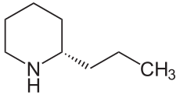
In de planten wordt door de astrale inwerking van buiten de plant het levendige eiwit afgebroken tot aminozuren en hieruit kunnen een stap verder de alkaloïden ontstaan. Ze blijven in de plant aanwezig en worden niet uitgescheiden. Bij mens en dier hebben ze hun uitwerking op het zenuwzintuigstelsel. Een teveel aan alkaloïde leidt tot de dood. Lees in Faidon van Plato het fantastische verhaal hoe Socrates over de dood praat en tenslotte de gifbeker aan zijn lippen brengt en de uitwerking beschrijft van coniine uit de gevlekte scheerling op zijn lichaam.

Hieronder de bespreking van de afbeelding afkomstig uit Sieben Metalle van Wilhelm Pelikan op pagina 81.

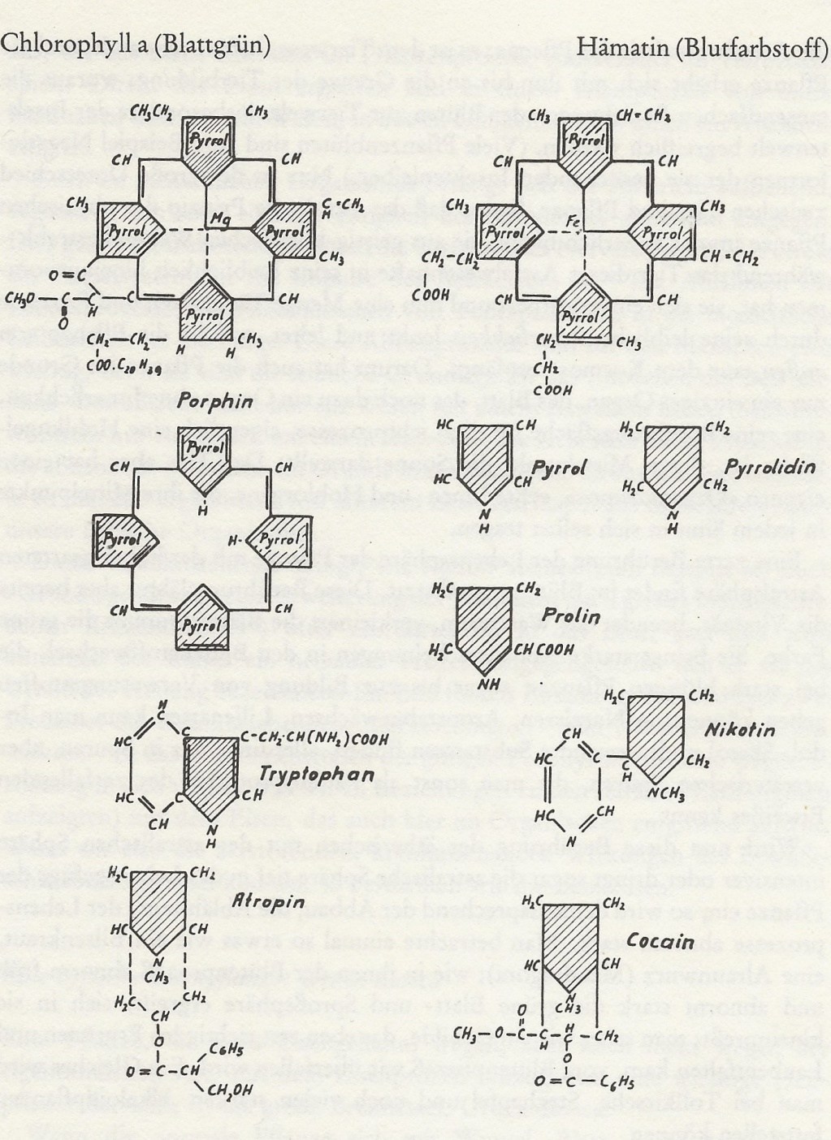
Links boven zien wij de structuur van chlorofyl uit het bladgroen en rechts hemine uit de rode bloedkleurstof. Verwijder je de metalen Mg en Fe uit de porfineringen, dan zijn ze uitermate giftig. Het porfine vormt de basisstructuur van de hemine en chlorofyl. Je ziet dat ze opgebouwd zijn uit vier pyrrolringen, die afkomstig zijn uit het aminozuur tryptofaan. De pyrrolidine ring is afkomstig van het aminozuur proline. Deze pyrrolidine ringen vind je terug in de alkaloïden nicotine, atropine en cocaïne. Deze worden geclassificeerd als echte alkaloïden.
De blauwe monnikskap (Aconitum napellus) maakt als werkzame alkaloïde aconitine aan, de herfsttijloos (Colchicum autumnale) colchicine.

Kijken wij nog naar de structuurformules van aconitine en colchicine, dan zien wij de stikstof niet in een ringstructuur. Zij behoren tot de familie van de Proto-alkaloïden
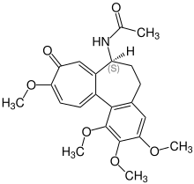
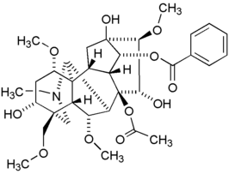
Aconitine colchicine
Tot slot de gifsumak (Rhus Toxicodendron, Engels: poison ivy)
De werkzame stof heet urushiol, dat is geen alkaloïde. Urushiol is geen vergif, maar wel een krachtig allergeen dat een ernstige huiduitslag kan veroorzaken. Chemisch gezien is urushiol een mengsel van een aantal gelijkaardige verbindingen, namelijk derivaten van catechol (1,2-benzeendiol) met een lange zijketen met 15 of 17 koolstofatomen. Deze alkylketen, hier voorgesteld door R, kan verzadigd zijn of onverzadigd met één of meer dubbele bindingen:
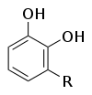 | (1) R = (CH₂)₁₄CH₃ of  (2) R = (CH₂)₇CH=CH(CH₂)₅CH₃ of  (3) R = (CH₂)₇CH=CHCH₂CH=CH(CH₂)₂CH₃ of  (4) R = (CH₂)₇CH=CHCH₂CH=CHCH=CHCH₃ of  (5) R = (CH₂)₇CH=CHCH₂CH=CHCH₂CH=CH₂ etc.
De exacte samenstelling verschilt naargelang de planten-soort.
Literatuur:
Sieben Metalle Wilhelm Pelikan Philosophisch-Anthroposophischer Verlag Goetheanum/Dornach, 1981, pag. 81 ev.
Heilpflanzenkunde I Wilhelm Pelikan Philosophisch-Anthroposophischer Verlag Goetheanum/Dornach, 1975, pag. 148 ev.
Stikstof Als drager van het astrale, zie:
Chemie in het Periodeonderwijs op de Vrijeschool
Gerard Smits VOK Rotterdam 2017 Deel II, pag. 72 ev.
Stikstof Als drager van het astrale: zie Rudolf Steiner in voordracht 11-6-1924, GA 327 pag.71 Geisteswissenschaftliche Grundlagen zum Gedeihen der Landwirtschaft, 1975 Rudolf Steiner Verlag Dornach/Schweiz
Wikipedia Diverse sites.
Faidon Plato, Socrates leven en dood,
Vertaald door Gerard Koolschijn,
Atheneum- Polak & Van Gennep, Amsterdam 1995

